Systemkonfiguration:
Finden Sie nützliche Beispiele, die Ihren Alltag erleichtern
alias
alias aliasnamen='program (-optionen) (+format)'
z.B. date +%Y-%m-%d--%H:%M:%S
oder mit Wochentag:
date +%A:%Y-%m-%d--%H:%M:%S
alias zeit='date +%A:%H:%M:%S'
Jetzt können wir „zeit“ eingeben und sehen:
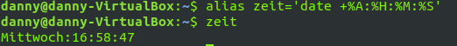
Dieser Alias ist nach Neustart der Konsole vergessen.
Das können wir vermeiden indem wir die Konfigurationsdatei anpassen. Das machen wir z.B. mit nano, nachdem wir eine Sicherungskopie erstellt haben:
nano ~/.bashrc

in die unterste Zeile oder unter den anderen tragen wir unseren Alias ein.
alias zeit='date +%A:%H:%M:%S'
und speichern die Datei mit (Strg + O).
Wollen wir sehen welche Aliase bereits gesetzt sind
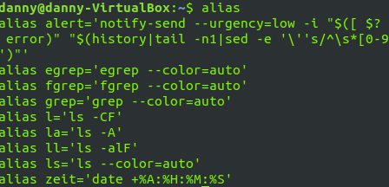
Variablen/Werte
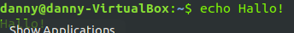
echo
z.B. echo Hallo!
Oder echo „Hallo Welt!“
mit echo können wir uns auch Variablen anzeigen lassen, die wir vorher setzten.
echo $<Name der Variable>
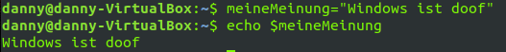
echo $HOME
echo $HOSTNAME
echo $LOGNAME
echo $UID
echo $RANDOM
let <Argument>
z.B. let A=10
let B=20
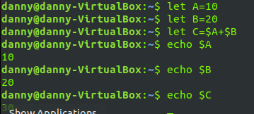
let C=$A+$B
